Daniel Regidor marca las guías para crear una página en WordPress

- Consejos imprescindibles para un buen uso de WordPress.
- “El posicionamiento lo es todo”, remarca el autor del libro, Daniel Regidor.

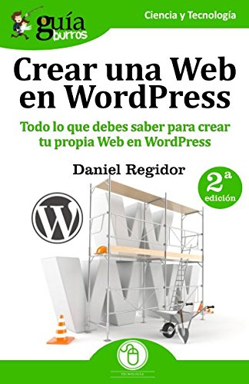

WordPress es un sistema de gestión de contenidos que permite crear y mantener un blog u otro tipo de web, con casi 10 años de existencia permite realizar toda clase de web más complejas. Por ello, Daniel Regidor, coordinador de desarrollo web y director de marketing online de Weberalia ha escrito Guiaburros: Crear una Web en WordPress, (EDITATUM) en el que se detallan los pasos para conseguir una buena web gracias a este sistema.
Este sistema de WordPress es un sistema ideal para que un sitio web se actualice periódicamente. Si se escribe contenido con cierta frecuencia, cuando alguien accede al sitio web, puede encontrar todos esos contenidos ordenados cronológicamente. Es un sistema ideal para los principiantes o para los que no tienen demasiados conocimientos técnicos.
Con el paso de los años, WordPress se ha vuelto en una herramienta realmente útil y necesaria en la creación de una web. Se trata del gestor de contenidos más recomendado por su versatilidad y el gran ecosistema que se ha creado en torno a él.
Daniel Regidor hace una guía tratando cada paso que se tiene que llevar a cabo para la creación de una web. Hace especial hincapié en el proceso de instalación que va acompañado de pequeños esquemas para poder hacer más amena la comprensión de este proceso. Muestra los principales aspectos a tener en cuenta para poder desarrollar la web, como es por ejemplo el tema, donde marca la importancia mantener el tema como el elemento principal que va a definir la estética de nuestra web.
Además, durante los pasos, Daniel marca una serie de consejos para poder ir resolviendo los problemas que puedan surgir así como para mejorar pequeños detalles de la web. Advirtiendo también, la importancia del posicionamiento y distintas estrategias para llevarlo a cabo de manera adecuada.
El Guiaburros: Crear una Web en WordPress es una guía sobre todo lo que debemos saber para crear nuestra propia página en WordPress, comenzando por una breve presentación de la página, continuando por su instalación, por la creación de sus páginas, finalizando con un gran número de consejos que no se deben pasar por alto.
El autor marca recomendaciones en los distintos capítulos del libro para poder sanar a tiempo aquellos errores que puedan ir surgiendo a medida que vamos avanzando por la guía.
El libro forma parte de la colección GuíaBurros de la editorial Editatum, especializada en relatos relacionados con la Empresa y el Negocio, la Salud y el Bienestar Personal, Hogar y Familia, Ciencia y Tecnología, Saber y Conocimiento, entre otras materias dirigidas al crecimiento profesional y personal de sus lectores

Acerca del autor

Daniel Regidor nació en Madrid en 1991, desde joven amaba la informática lo que le impulso a graduarse como técnico superior en administración de sistemas informáticos en red. Actualmente trabaja como coordinador de desarrollo web y director de marketing online en Weberalia. Entre los 13 y 20 años de edad de dedicó a crear páginas web como aficionado hasta que pasó a hacerlo de forma profesional.

Acerca de EDITATUM
EDITATUM es una nueva startup editorial especializada en libros relacionados con la Empresa y el Negocio, la Salud y el Bienestar Personal, Hogar y Familia, Ciencia y Tecnología, Saber y Conocimiento, entre otras materias dirigidas al crecimiento profesional y personal de sus lectores

Para más información y entrevistas con los autores

Ángela María De Toro Martín adetoro@editatum.com
+34 910 220 823

